附件5
人型机器人全能挑战赛竞赛规则
一、任务
要求机器人在规定的时间内完成多项挑战动作。每个动作都有相应的分数，从起始区出发按逆时针方向依次完成挑战动作，完成动作越多、用时越少，得分越高。
在比赛中，参赛队员除了要掌握机器人编程和对物理、力学平衡等知识的应用外，还要考虑如何面对一个多任务的项目,在有限时间内取得最好的成绩。

二、竞赛场地说明
竞赛场地的外尺寸是250cm×120cm，上面有机器人跨栏、机器人钻障碍、机器人侧向行走、机器人上下楼梯和机器人滑雪的场地设施。
在场地中粗黑线是机器人做每项动作的起始线，粗红线是机器人做每项动作的终止线。机器人在做每项动作前双脚不能越过本动作任务的起始线和上个动作任务的终止线，在做每项动作时机器人必须从本动作任务的起始线进入，机器人的双脚完全越过本动作任务的终止线才可以视为机器人完成该动作。
五个任务分为技巧类和速度类两种。其中机器人跨栏和机器人钻障碍为技巧类任务，机器人越过本动作任务终止线后必须自动站稳停止，才可视为机器人完成该动作；机器人侧向行走、机器人上下楼梯、机器人滑雪为速度类任务，机器人越过本动作任务终止线后在尚未进入下一个任务区或完全离开场地范围前，可自动停止站稳，也可以通过遥控器使其停止站稳。
竞赛场地光源照度稳定、无明显磁场干扰。但由于一般赛场环境的不确定因素较多，例如，场地表面可能有纹路和不平整，光照条件有变化等。参赛队在设计机器人时应考虑各种应对措施。

三、任务说明和得分
1．机器人跨栏
（1）规则：跨栏尺寸如图所示。要求机器人通过指定高度的栅栏。机器人可以接触栏，但不得碰翻或移动栏（栏的任一部分的垂直投影不得超出起始线、终止线），否则视为动作失败而不能得分。
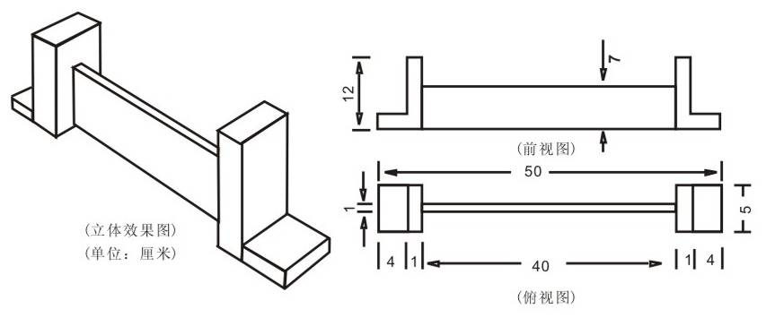
（2）记分：机器人成功跨过栏，可获得该项动作的100分，不成功则得0分。
2．机器人钻障碍
（1）规则：障碍物尺寸如图所示。要求机器人从一个具有固定高度的障碍物底下钻过。在障碍物的上面有一个平衡杆,杆的材质为塑胶,直径是1cm。机器人可以接触障碍物，但不得碰翻或移动障碍物（即障碍物的任一部分的垂直投影不得超出起始线、终止线），否则视为动作失败而不能得分。机器人若钻过障碍物，但碰落了上面的平衡杆，将按照规则罚分。

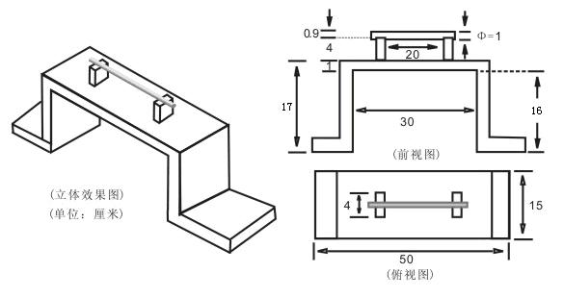

（2）记分：机器人成功钻过障碍物，可获得该项动作的100分，不成功则得0分。
3．机器人侧向行走
（1）规则：跑道长度如图所示，中间有一条线。要求机器人在最短的时间内走完全程。机器人必须侧向行走，若正向行走视为犯规不能得分；机器人不得走出规定区域（双脚接触到规定区域边线），否则视为动作失败不能得分。
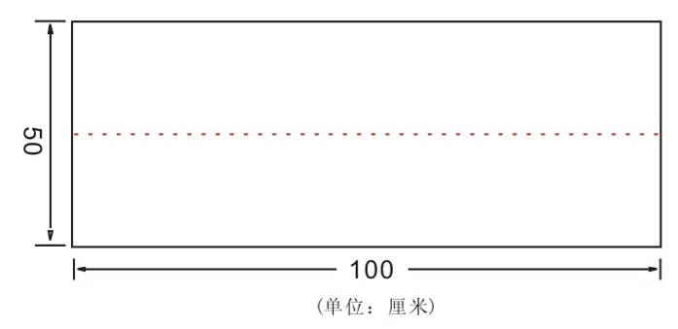
（2）记分：得分是T = 400/t，式中t为机器人侧向完成任务的时间（秒），例如机器人完成侧向行走的时间为4秒，则得100分,不成功则得0分。
4．机器人上下楼梯
（1）规则：楼梯尺寸如图所示。要求机器人以最快的速度从场地平面起步，完成从一边上台阶、下台阶到另外一边的场地平面上。如果机器人除下肢以外的部分接触任务区域，则任务判定失败。
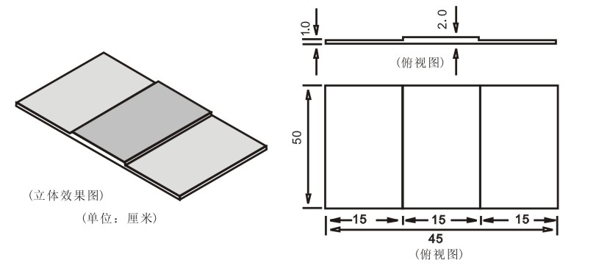
（2）记分：得分是T = 1600/t，式中t为机器人最快完成任务的时间（秒），例如机器人完成上下楼梯的时间为16秒，则得100分, 不成功则得0分。
5．机器人滑雪
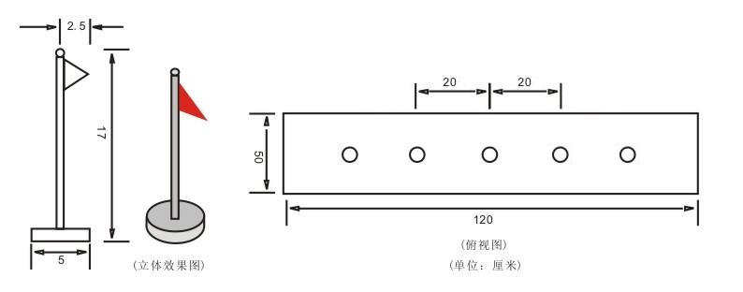
（1）规则：滑雪场地尺寸如图所示。要求机器人以最快的速度穿越绕行通过3面旗子。场地上一共有5个旗子放置点，每个放置点相隔20cm，3面旗子将会摆在其中的3个放置点上，具体摆放位置将在比赛开始时现场抽签决定。旗子的尺寸如图所示。机器人在滑雪过程中不能走出规定区域（双脚接触到规定区域边线）或在绕行旗杆时脚底部从绕行方向压到旗杆底座下（场地上）直径为3.5 cm的红色圆圈线，否则视为动作失败不能得分。机器人若在滑雪过程中碰倒旗子将按照规则罚分。
（2）记分：得分是T = 2000/t，式中t为机器人完成任务的时间（秒），例如机器人完成滑雪的时间为20秒，则得100分, 不成功则得0分。

四、竞赛
1．竞赛：同一时间内，每个场地只有一个队伍在场比赛。
要求机器人在5分钟的比赛时间内，尝试完成所有任务以获得更多的分数，比赛时不会中断计时。
机器人在竞赛过程中不得离开竞赛场地（双脚接触到竞赛场地外边线）。
2．任务:机器人为了获得分数而要执行的动作。机器人需按照规定顺序完成任务，可以反复尝试未完成的任务，或者放弃任务。当比赛结束后，裁判根据场地上每个任务完成的结果，给出相应的分数。
3．轮次:比赛进行两轮，参赛队伍在两轮比赛之间可以调整机器人和程序。
4.比赛动作：比赛规定动作为机器人跨栏、机器人钻障碍、机器人侧向行走、机器人上下楼梯和机器人滑雪。在比赛之前抽签决定和公布机器人的出发区。同一组别所有队伍的比赛出发区是一样的，两轮比赛的出发区也都是一样的。机器人在出发区等候出发时，双脚必须位于出发区的白色阴影区域内。
机器人在每项动作之间的切换，如途中绿色的地面部分，可以使用机器人的程序控制器指引机器人到达合适的位置；机器人在执行每项动作的过程中，必须是自动运行。不使用遥控器进行途中指引时，遥控器必须摆放在指定的地面或桌面，脱离参赛学生的双手。
5．竞赛顺序：参赛队通过抽签确定参加比赛的先后次序。
竞赛顺序一旦排好不再改变；所有参赛队必须按照规定的顺序进行比赛；在第一轮比赛全部结束后再开始下一轮的比赛。
6．机器人：参赛机器人应符合以下规则：
（1）机器人的外形必须是类人型，由四肢、躯干和头等几部分组成。
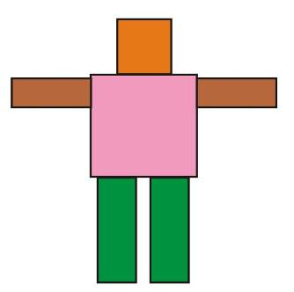
（2）机器人必须且只能使用一个可编程处理器。
（3）机器人必须使用电池供电，其电压不超过12.6V。
（4）机器人编程语言不限，编程软件中不可以有任何模块化的程序，所有动作程序均需完全由参赛队员自行编写，参赛队员必须能够解释其程序。
（5）在不影响正常比赛的基础上，机器人可进行个性化的装饰，以增强其表现力和容易被识别。
7．比赛安排：参赛选手不得携带U盘、手机等任何具有存储功能的设备进入场地。参赛选手只能携带清空程序及所有参数的机器人和装有中文版操作系统和Windows media Player播放器的电脑进入竞赛场地并交裁判检查程序是否清空；未清空的，将由裁判负责清空，并做上标记。参赛队最多可带两个机器人进入竞赛场地。
编程软件将由组委会统一安装或指派。
在比赛过程中，如检测到参赛选手自带电脑已存储机器人程序（编程软件中有任何模块化的程序）或使用U盘、手机等存储设备、使用非选手现场编写的程序和子程序将取消比赛资格。编程中程序和子程序命名应符合现场裁判给出的命名规则。
现场编程和调试的时间是3个小时。编程和调试好的机器人，由参赛选手贴标记后，统一放置在组委会指定的位置。
在比赛正式开始时，参赛选手才可以取走自己的机器人参加比赛。
8．场地损坏：如场地出现意外损坏，比赛将暂停，裁判应尽快将之修复。如果裁判认定某一队故意破坏竞赛场地，该队将受到警告，严重者将取消其比赛资格。
9.场地恢复：在比赛过程中，选手可以申请重新完成未完成的任务，由裁判尽快恢复该任务场地。
10．规定区域：指机器人侧向行走和机器人滑雪任务的任务区域。
五、评分标准
1．每轮得分=实际得分×完成任务系数+奖励分-罚分。
2．在竞赛中，每个参赛队有两轮比赛机会。最终成绩为两轮得分相加后乘以可靠性系数。
最终以得分最高的机器人胜出。
参赛队伍的得分不能为负分，最低为零分。
3．完成任务系数：如果机器人在规定时间内完成所有规定的动作，则其完成任务系数为1.0；如果机器人在规定动作中完成4个，则其完成任务系数为0.8，如果机器人在规定动作中完成不足4个，其完成任务系数为0.6。
4．奖励分：如果机器人在规定时间内完成所有规定的动作，每提前1秒钟奖励1分（每1秒钟为1个分值，精确到百分之一秒），此为奖励分。
5．可靠性系数：两轮指定任务都成功的可靠性系数为1.1，其他情况为1.0。
6.关于罚分
（1）机器人在竞赛场地上（从开始比赛到比赛结束）每跌倒一次，罚10分。
（2）机器人钻障碍过程中，碰落上面的平衡杆，罚50分，罚分不累计。
（3）机器人滑雪过程中，每碰倒一面旗子，罚10分，罚分累计，但每轮比赛不超过30分。
（4）机器人在执行一项任务时，其垂直投影部分不能进入下一个动作的任务区域，每违反一次，罚50分。
（5）机器人在竞赛场地上，参赛队员不能触摸机器人，每违反一次，罚50分，且机器人必须回到比赛起始区。
六、场地平面示意图
单位：cm
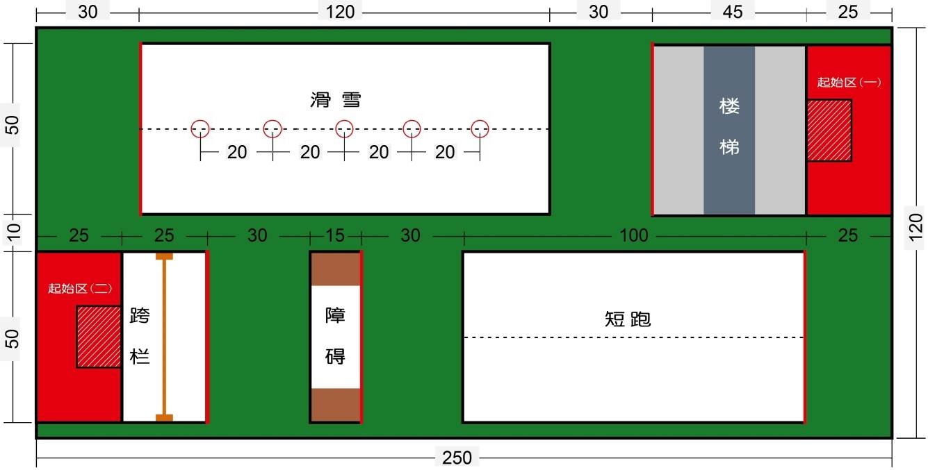
七、通用附则（见附件11）

